САНКТ-ПЕТЕРБУРГСКИЙ ПОЛИТЕХНИЧЕСКИЙ УНИВЕРСИТЕТ

ПЕТРА ВЕЛИКОГО

_______________________________________________________________

Институт компьютерных наук и технологий

Высшая школа интеллектуальных систем и суперкомпьютерных технологий

Дисциплина «Администрирование компьютерных сетей»

**ОТЧЁТ**

по лабораторной работе № 1

на тему

«Виртуальное макетирование компьютерных сетей»

Выполнил:

Дроздов Никита Дмитриевич

Группа: 3540901/02001

Проверил:

Малышев Игорь Алексеевич

Санкт-Петербург

2021

Оглавление

Цели работы 3

Ход работы 4

Основная система 4

Установленные ОС в системе VMware 4

Настройки сети виртуальных систем VMware 5

Тестирование сети 8

Вывод 9

# Цели работы

1. Изучить технологию виртуального макетирования компьютерных сетей в среде VMware Workstation.

2. Разработать и настроить полунатурный эмулятор корпоративной компьютерной сети.

# Ход работы

Основная система:

* ПО для виртуализации VMware Workstation 16 Pro;
* Хост система – Windows 10;

Установленные ОС в системе VMware:

* NetBSD 9.1 – используется для подключения ККС к внешнй сети;
* FreeBSD – маршрутизатор;
* Linux Ubuntu 16.04;
* Windows 7;
* Windows XP.

Для того, чтобы связать их между собой, средствами VMware было создано несколько сетей:

Рисунок 1. Созданные в VMware сети

1. Сеть VMnet1 – адрес подсети 192.168.40.0. Содержит Ubuntu, FreeBSD, NetBSD;
2. Сеть VMnet2 – адрес подсети 192.168.80.0. Содержит Windows 7 и FreeBSD. А также используется DHCP;
3. Сеть VMnet3 – адрес подсети 192.168.120.0. Содержит Windows XP и FreeBSD;
4. Сеть VMnet8 – адрес подсети 192.168.32.0. Содержит NetBSD, поддерживает NAT и обеспечивает соединение с интернетом, используется DHCP.

Схема ККС представлена на Рисунок 2.

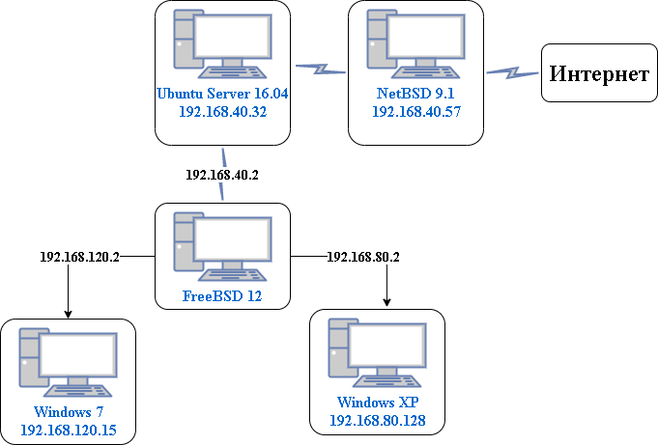

Рисунок 2. Схема ККС

Настройки сети виртуальных систем VMware:

Windows XP. Настройка производилась в разделе сетевые окружения.

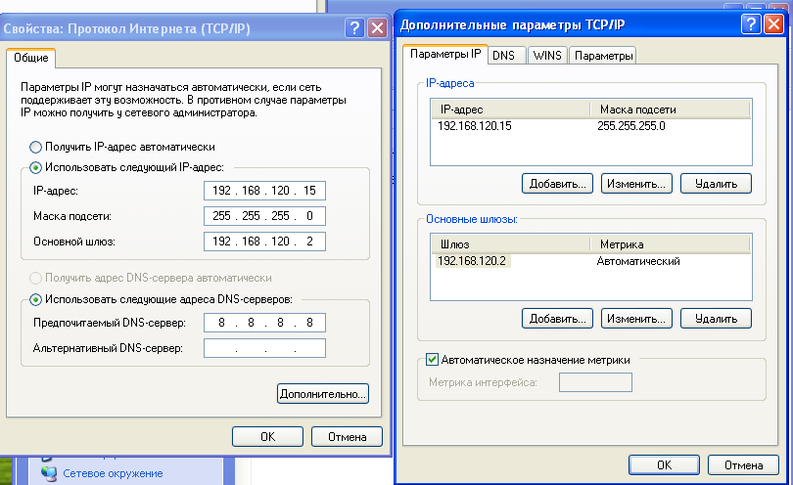

Windows 7. Настройка производилась в разделе сетевые окружения.

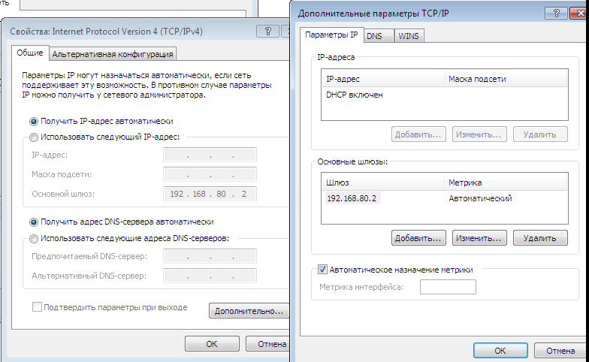

Ubuntu. Настройка системы была произведена в системных настройках

Также была добавлена маршрутизация на адрес 192.168.40.0

FreeBSD. Настройка осуществлялась в файлах /etc/rc.conf и /etc/ipnat.rules

NetBSD. Настройка осуществлялась в трех файлах:

* sysctl.conf. В sysctl был разрешен «net.inet.ip forwarding»;
* /etc/rc.conf. В rc.conf был дан IP-адрес адаптера, взаимодействующего с остальными машинами ККС, а также была разрешена работа DHCP;
* /etc/ipnat.conf. В ipnat – прописаны правила для NAT.

## Тестирование сети

Так же произвели тестирование созданной сети с помощью утилиты ping. Пинг осуществлялся до сайта google.com с виртуальных машин, а также ping машин из одной сети к машинам из другой.

Анализируя результаты проверки, можно сделать вывод, что каждая из машин получила доступ в интернет, так как потери пакетов не обнаружилось и ping производился успешно на всех машинах.

# Вывод

В ходе выполнения лабораторной работы было осуществлено макетирование компьютерной сети средствами VMware Workstation 16. Это программное обеспечение позволило настроить несколько подсетей, к которым затем были подключены виртуальные машины. Знакомство с интерфейсом VMware не вызвало трудностей, так как он достаточно простой.

Наиболее трудной задачей оказалась настройка виртуальных машин, чтобы они были связаны в одной компьютерной сети, а также имели доступ к сети Интернет. При конфигурации для каждого адаптера были заданы свои адреса, для двух сетей была разрешена работа DHCP-серверов, а также для проведения Интернета были произведены настройки NAT на FreeBSD и NetBSD.

Тестирование показало, что задача была выполнена верно, так как команда «ping 8.8.8.8» успешно выполнилась на каждой из виртуальных машин.